Questão 1

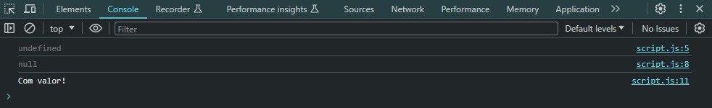

Questão 2

Questão 3

Pessoa com 100kg e 2m de altura

Pessoa com 70kg e 1.70

Pessoa com 40kg e 1.6 de altura

Questão 4





Questão 5



Questão 6

Notas-1,4,3,2,5,1,0

Notas-10,9,7,8,6,9,10



Questão 7

Questão 8

Questão 9

Bruno Biletsky - RM: 554739

Eduardo Vicentini Levy - RM: 554561

Enrico Ricarte Rodrigues - RM: 558571

Victor Freire - RM: 556191